足球大数据平台设计文档

版本/修订版 | 日期 | 作者 | 修改记录 | 备注
0.1 | 12/14/2022 | 康子尧 |  | 初版未定

目录
足球大数据平台设计文档 1
一、 概要说明 3
二、 表结构及关系ER图 5
三、 业务流程图 5
四、 程序流程图 5
五、 接口设计 5
六、 其他说明 5

概要说明

编写目的:
该课题的目标是开发一个能够实际使用的大数据足球内容平台，达成对赛事以及选手包括战术的数据分析，讨论，评分。

背景
在2022卡达世界杯的背景，足球的热度达到空前高度，足球爱好者需要一个相关的平台对各个球员的能力进行评估，了解他们对于战局的影响，在满足爱好者需求的同时，加大了足球的推广。
说明：
项目名称：基于大数据分析足球球隊表現戰術分析平臺
项目性质：毕业设计
项目负责人：康子尧

定义
与市面上现有的以新闻内容驱动的足球社区不同，该项目是以数据和球探报告驱动的，专业性质更足，更为硬核。
系统主体分为三端，管理端，后端，用户端

软件架构图：
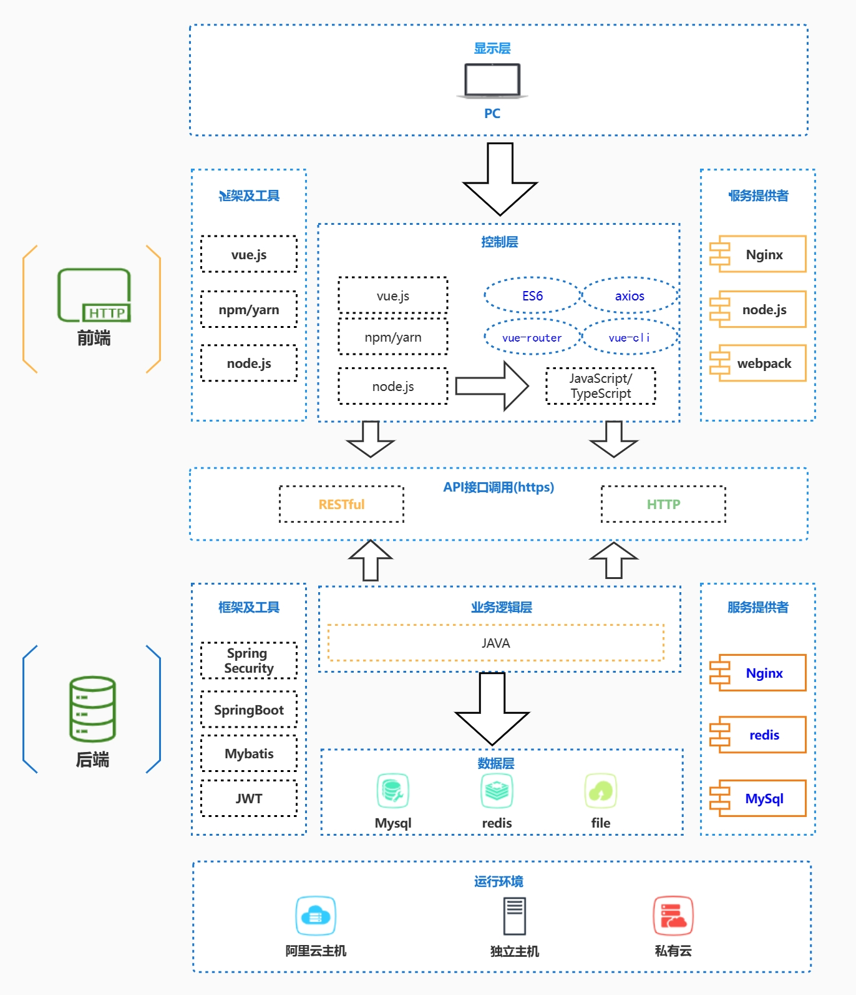
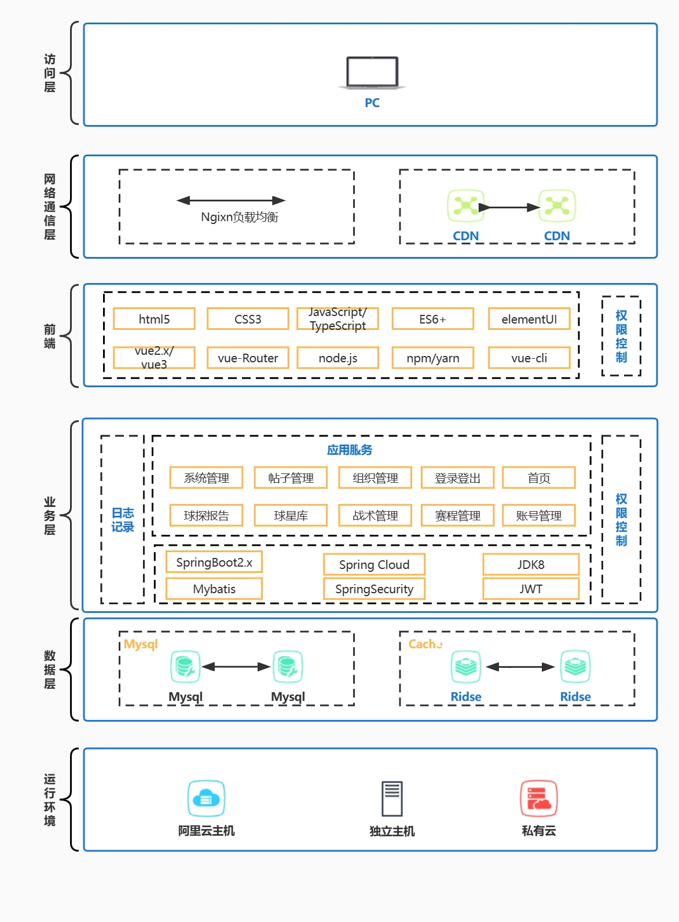

表结构及关系ER图

业务流程图

程序流程图

接口设计

其他说明

